Obsah

**Co to je?** 1

**Jak se odešle?** 1

**Vytvoření článku** 1

Seznam obrázků

Obrázek 1 1

Obrázek 2 3

Obrázek 3 3

Obrázek 4 4

Nabídnutí článku

# **Co to je?**

Nabídnutí článku je funkce, kterou má k dispozici autor článku. Znamená to odeslat autorem vytvořený článek redaktorovi k dalšímu řízení.

# **Jak se odešle?**

Článek se automaticky odešle po vytvoření článku. Autor může sledovat stav článku v sekci „NEVYDANÉ ČLÁNKY“ viz. Obrázek 1

Obrázek

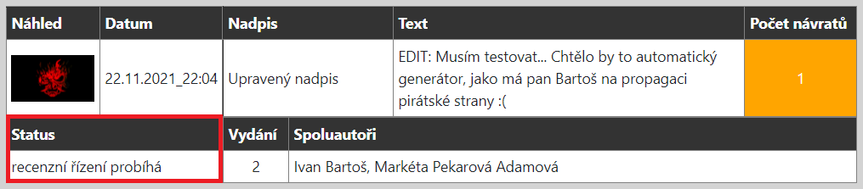

# **Vytvoření článku**

1. V první řadě se musíte přihlásit na autorský účet (pokud tento účet nemáte, požádejte administrátora o přiřazení této role.)
2. Nyní budete vyzváni k nahrání celého článku, a to ve formátu .docx, nebo .pdf. Po vybrání souboru se automaticky dostanete k dalšímu kroku.
3. Dále je potřeba vybrat vydání, ve kterém se článek ukáže. Každé vydání má určitou kapacitu článků, které lze zapsat, proto je zde vypsán aktuální stav vydání, a to ve formátu: „[aktuální počet/maximální počet]: Název vydání“. Pokud již vypršela lhůta pro zapsání článků do daného vydání, nebude se zde vypisovat.
4. Dalším krokem je vyplnit nadpis článku a stručnou upoutávku. Toto uvidí čtenář na hlavní stránce při procházení článků. Celý článek si zobrazí až po kliknutí na „Zobrazit článek“ viz. Obrázek 2.
5. Předposlední část je vyplnění spoluautorů, které je povinné pouze pokud na daném článku pracovalo více lidí. Stisknutím tlačítka „+“ se odkryje textové pole. Do tohoto pole můžete autora zapsat. Pokud má spoluautor účet na portálu Denní věštec, formulář vám nabídne jeho jméno. Poté stačí kliknout na nabídnuté jméno viz. Obrázek 3 a kliknout na „Potvrdit“. Pokud spoluautor účet nemá, musí se do formuláře napsat jeho celé jméno a dále toto jméno potvrdit. Pokud jste zvolili špatné jméno, lze ho odstranit kliknutím na červený křížek vedle daného jména.
6. Finální krok je nahrání náhledového obrázku, který uvidí čtenář při prohlížení článků. Kliknutím na tlačítko pro nahrání se otevře průzkumník souborů. Pro zajištění optimalizace lze nahrát pouze obrázky .jpg. Po vybrání obrázku se otevře okno pro oříznutí obrázku viz. Obrázek 4 (aby měly všechny články stejný formát.) Pokud jste s náhledem spokojeni, stačí kliknout na tlačítko „Oříznout“ a je hotovo! Nyní nás stránka automaticky přesměruje na podstránku „NEVYDANÉ ČLÁNKY“, kde by měl být náš článek úplně nahoře. Zde můžeme sledovat jeho stav.

Obrázek

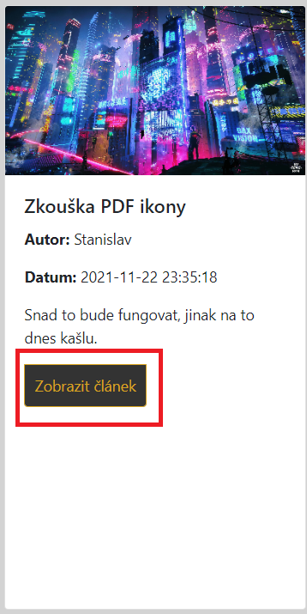

Obrázek

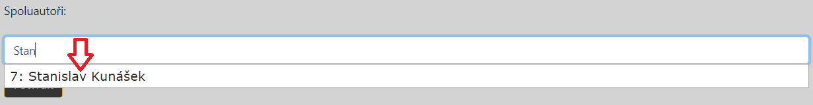

Obrázek

